实验项目1 小学生四则运算学习机
学生姓名 | 王炎康 | 班 号 | 1808010 | 学 号 |  | 1180801017
院 系 | 机电学院 | 任课教师 | 袁永峰 | 评阅教师 |  | 袁永峰
实验日期 | 2019.4.14 | 实验地点 | B8402 | 实验学时 |  | 5学时
程序得分 |  | 实验报告得分 |  |  | 总得分
实验目的：
- 掌握键盘输入和屏幕输出方法；
- 掌握C++中选择结构控制语句的应用方法；
- 掌握C++中循环结构控制语句的应用方法。
- 练习函数定义和调用；
- 实现不同的函数参数传递方式；
- 使用不同的数据返回方式；
实验要求：
- 复习键盘输入和屏幕输出方法；复习选择结构控制语句的使用格式及执行流程；复习循环结构控制语句的使用格式及执行流程；
- 预习随机数函数rand()和随机数种子设置函数srand()的使用方法；
- 熟练掌握函数定义和调用格式；熟练函数调用流程；
- 熟练掌握函数参数的传递方式；
- 编写程序完成以下实验内容并完成实验报告。
实验内容：
小学生四则运算学习机
编写一个适合小学生做四则运算练习的学习机程序，连续出10道随机生成的合法四则运算题目让用户计算。对于每道题，如果用户回答正确，则显示“Right!”，否则显示“Not correct!”，不给机会重做。10道题做完后，按每题10分统计总得分，然后打印出总得分和做错的题数。
提示：（1）用到的随机函数rand()、srand(time(NULL)), （2）头文件<cstdlib>、<ctime>。
具体要求：
（1）合法四则运算题目满足条件：运算数是1～10之间的数，减法运算满足计算结果≥0；除法运算要求能整除。
（2）在主函数中设置随机数种子；
（3）设计并实现CreatingExpression函数通过随机数生成合法的四则运算题，并计算答案，返回四则运算题和答案。
（4）设计并实现ValidatingAnswer函数在屏幕上输出算式，让用户输入答案，并根据用户答案是否正确打印正确与否的反馈信息。
请参考以下给定的函数原型编写程序：
int CreatingExpression( int &a, int &b, char &op ) ;
/* 函数功能： 通过随机数生成合法的算式（减法运算满足计算结果≥0；除法运算要求能整除。其它无要求），并计算并返回正确答案。
函数参数： 整型变量a、b分别表示参加运算的两个操作数，字符型变量op表示运算符
函数返回值：随机生成的合法算式的正确答案 */
bool ValidatingUserAnswer( int a, int b, char op, int answer ) ;
/*函数功能： 在屏幕上输出算式，让用户输入答案，并根据用户答案是否正确打印正确与否的反馈信息。
函数参数： 整型变量a、b分别表示参加运算的两个操作数，字符型变量op表示运算符，整型变量 answer表示正确答案。
函数返回值：如果用户回答正确返回true, 否则返回false.*/
输入输出样例：
8*4=32
Right!
3/3=1
Right!
9+4=12
Not correct!
4/4=1
Right!
2+2=3
Not correct!
6+7=13
Right!
3+9=27
Not correct!
7+6=13
Right!
9+6=15
Right!
5*10=50
Right!
you got 70 scores, you made 3 mistakes.
输入输出设计(10分)： |  |  |  |  |  |  |  | 得分
程序的输入数据有用户计算的算式答案useranswer，类型为int类型，因为十道四则运算题为0-10的运算，答案都为整数，且答案不会很大，所以用int类型。输出数据有随机生成的a，b两个int类型的数，因为这两个数为0-10的整数，所以用int类型。输出数据还有char类型的op表示四种运算符。输出数据还有统计正确答案个数的right_answer，为int类型，因为该数据为0-10的整数。用户输入的格式必须为大于零的整数。输出格式为一行一个算式，算式下一行为判断答案正确与否的“Right”和“Not correct”，最后一行为统计最后分数以及错误数。这样设计既方便用户计算，又方便用户查看自己的答题情况。

程序流程图(10分): |  |  |  |  |  |  |  | 得分
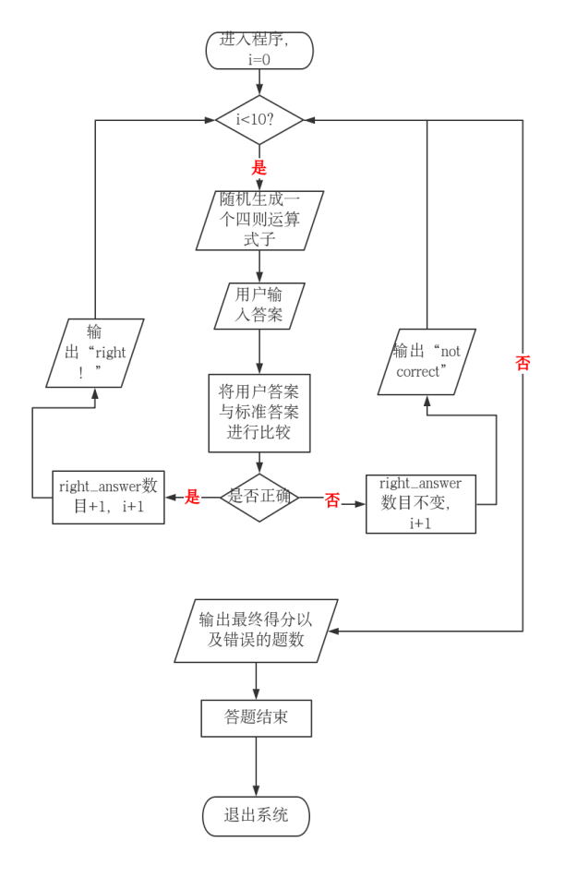
实验过程中遇到的问题及解决方法与思路(10分)： |  |  |  |  |  |  |  | 得分
问题1： 编译错误：stray‘/203’in program
原因分析：编译器在编译源文件时遇到了不可识别的非法字符。其值为ascii码值203
解决方法：重新输入该行代码
问题2：编译错误：定义多个变量之间用了逗号连接
原因分析：输入错误
解决方法：将逗号改为分号
问题3：编译错误 decrement of read only
原因分析：NUMBER为常量，不能变化
解决方法：换用另一个变量i
问题4：代码后面漏了分号
原因分析：输入失误
解决方法：加上分号
问题5：输出式子不合规范
原因分析：函数中变量没有引用全局变量
解决方法：在CreatingExpression函数变量a，b，op前加&。
问题6：除法运算时，不能处理a<b的情况
原因分析：交换a,b的值时出错
解决方法：引入中间变量c来交换a,b的值。
问题7：出题总数为11，从而导致成绩统计错误
原因分析：i应该小于NUMBER，而不是小于等于NUMBER
解决方法：去掉等于号
测试用例和测试结果(10分)： |  |  |  |  |  |  |  | 得分
测试目标1：是否能较均匀地生成四种不同的算式并输出？
测试用例1：无，观察输出
测试结果：通过
测试目标2：是否不会生成除数为0的错误题目。
测试用例1: 无，观察输出
测试结果：通过。
测试目标3：是否能正确计算分数并输出？
测试用例1：全部答对
测试结果：通过。
测试用例2：全部答错
测试结果：通过。
测试用例3：一部分答对，一部分答错。
测试结果：通过。
测试目标4：是否不会生成不能整除的除法运算？
测试用例1：无，观察输出
测试结果：通过。
测试目标5：是否能生成十个四则运算的式子？
测试用例1：否
原因分析：i的取值范围偏大了，i应该小于10
解决办法：将i的范围改为小于NUMBER。
测试用例6：是否不会生成答案为负数的减法运算式子？
测试用例1：无，观察结果
测试结果：通过。
测试用例2：无，观察结果
测试结果：通过。
测试用例3：无，观察结果
测试结果：通过。
测试用例7：是否不会生成含有大于十的数字的式子？
测试用例1：无，观察结果
测试结果：通过。
程序的全部源代码(10分)： |  |  |  |  |  |  |  | 得分
#include<iostream>
#include<cstdlib>
#include<ctime>
using namespace std;
int CreatingExpression(int &a, int &b, char &op) ;
bool ValidatingUserAnswer(int a, int b, char op, int answer) ;
/*函数功能：对两整型数进行加、减、乘、除四则运算
函数参数： 整型变量a、b分别表示参加运算的两个操作数
整型变量op表示运算类型
函数返回值：当用户输入的答案与结果相同时，返回值为 1，
否则返回值为 0
*/

int main()
{
int a=0;int b=0;char op;int answer=0;int i=0;
const int NUMBER = 10; //出题总数为10
//cout<< CreatingExpression(a, b, answer, op)<<endl;
// cout<< ValidatingUserAnswer( a, b, op, answer)<<endl;
int right_answer=0;
srand(time(NULL));// 设置随机数种子
while(i<NUMBER)//调用其它函数完成程序
{ answer=CreatingExpression (a, b, op);//输出式子
//ValidatingUserAnswer ( a, b, op, answer/* 加入参数声明 */ ) ;
if(ValidatingUserAnswer ( a,b, op, answer )==true){
right_answer=right_answer+1;
}
else
{
right_answer=right_answer;
}
i++;}//统计正确的题数

//to do

cout << "you got "<<right_answer * 10<<" scores, you made "<<10-right_answer<<" mistakes.";//
} //to do

int CreatingExpression (int &a,int &b,char &op){
int answer=0;
int int_op = 0;
const int LARGEST = 10; // 操作数的最大值
//for (int z = 0; z < LARGEST; z++) {

a=rand()%LARGEST+1;// 在此加入生成1~ LARGEST之间的随机数 a 的代码；
//for (int z = 0; z < LARGEST; z++) {

b=rand()%LARGEST+1;// 在此加入生成 1~ LARGEST之间的随机数 b 的代码；
//for (int z = 0; z < LARGEST; z++) {

int_op=rand()%4+1;// 在此加入生成1~4之间的随机数 int_op 的代码；
switch(int_op)
{
case 1:
op = '+';
answer = a+b;

break;
case 2:
op = '-';
if(a<b)/* 在此加入处理 a<b 情况的代码，以保证a-b>=0; */
{ int c=0;
c=a;
a=b;
b=c;

}
answer=a-b;
//to do others;
break;
case 3:
op = '*';
answer=a*b;
break;// to do

case 4:
op = '/';
while(b==0||a%b!=0)
{
b=rand()%LARGEST+1;
} /* 在此加入处理 除数b == 0 或者 a不能被b整除情况的代码 */

answer=a/b;
// to do others}
break;
}
return answer;// 返回答案
}
bool ValidatingUserAnswer ( int a, int b, char op, int answer/* 加入参数声明 */ )
{
int useranswer=0;
answer=CreatingExpression (a,b,op );//请使用下面的输出语句输出信息
cout << a <<op<<b <<"=";//
cin>>useranswer;
if(useranswer==answer)
{
cout<<"Right!" <<endl;
return true;
}

if(useranswer!=answer)
{
cout<<"Not correct!"<<endl;//
return false;}

//to do
//返回值
}

分析总结、收获和体会(5分): |  |  |  |  |  |  |  | 得分
我的程序在处理减法a<b的情况时，采用中间变量交换a,b的值的方法，省去了a,b再次取随机数的步骤，可能会节省时间。未来需要改进的地方就是程序启动到式子显示的时间有点长，可能是哪个步骤有点繁琐导致的，还需改进。在做这次大作业时，我花了两三个小时纠结为什么输出的格式总是一堆奇怪的乱码，后来经同学指点，我把&误以为模板错误给删掉了，现在才明白那个是引用全局变量。并且我懂得了取随机数rand()函数的用法。还有，交换两个变量的数值不能直接交换，而要引用一个中间变量进行交换。

报告格式排版是否规范并符合要求(5分) |  |  |  |  |  |  |  | 得分
程序得分情况： |  |  |  |  |  |  | 程序得分
是否能通过编译？（5分） |  |  |  |  |  |  |  | 得分
是否能正确生成四种1-10之间的算式并输出？（10分） |  |  |  |  |  |  |  | 得分
是否能正确判断输入的答案正误并输出？（5分） |  |  |  |  |  |  |  | 得分
是否能正确计算分数并输出？（5分） |  |  |  |  |  |  |  | 得分
是否正确定义和使用了函数？（5分） |  |  |  |  |  |  |  | 得分
程序代码格式是否规范(对齐与缩进，有必要的注释说明)？（5分） |  |  |  |  |  |  |  | 得分
程序是否有其它问题？（5分） |  |  |  |  |  |  |  | 得分
评阅评语：
总得分：

评阅人签字：
日期：2019年4月30日

